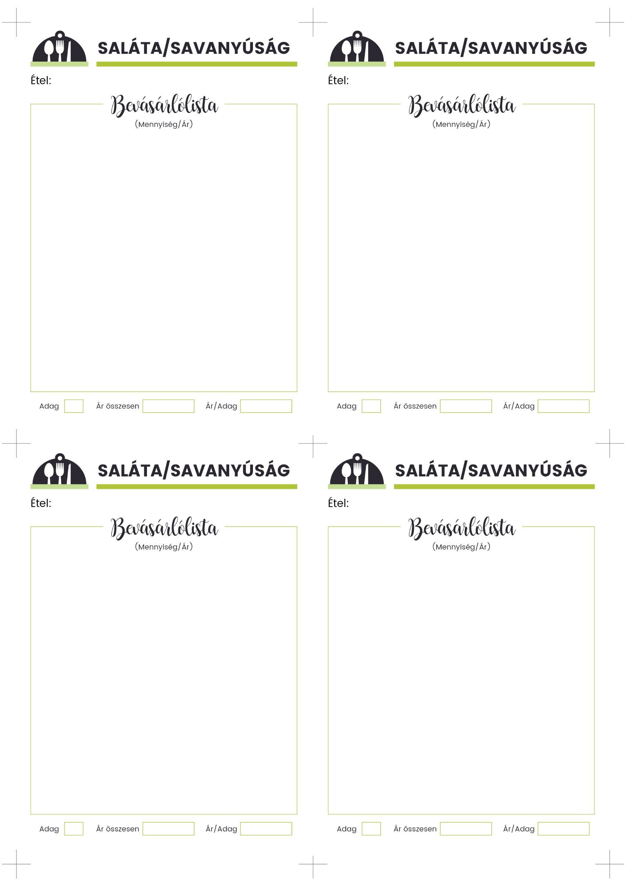

**BULGUR SALÁTA SOKZÖLDSÉGES**

**3 db kisebb cső kukorica**, étolaj

**1 ½ db paprika (kaliforniai: piros, zöld, sárga)**

1 fej lilahagyma

**1 kis marék koktélparadicsom**

chili paprika, só, bors

pirospaprika, késhegynyi fahéj

1 gerezd fokhagyma

**1 kis csokor snidling**

**1 csokor petrezselyem**

**1 pohár bulgur**

40 g vaj (körülbelül)

**1 nagy marék bébispenót**

1 db citrom

1 db tojássárgája

mustár, só

300 ml olaj

½ db citrom leve

**2 tk Worcester szósz**

**10 - 12 db szardella**

**1 fej római saláta**

**A tálaláshoz**

1 marék pirított kenyérkocka

**50 g parmezánforgács**

30 ml olívaolaj

**2 nagy csomó retek**

**300 g joghurt (sűrű)**

2 gerezd fokhagyma

1 ek olívaolaj

1 ek citromlé

só

bors

**2**

**4**

**2**

**3**

**RETEKTZATZIKI**

1 púpozott tk só

2 púpozott tk porcukor

2 ek 10%-os ecet

550 ml víz

1 fej hagyma (kisebb)

1 gerezd fokhagyma

**1 db fejes saláta**

**FEJES SALÁTA**

**CÉZÁR SALÁTA**